Repaso de Python
Este documento resume los conceptos principales de la presentación.

Variables y tipos de datos
Las variables permiten almacenar información. Python utiliza tipado dinámico. Los tipos más comunes son str, int, float, bool, list y dict. Es importante seleccionar el tipo adecuado según la información que se desea almacenar.
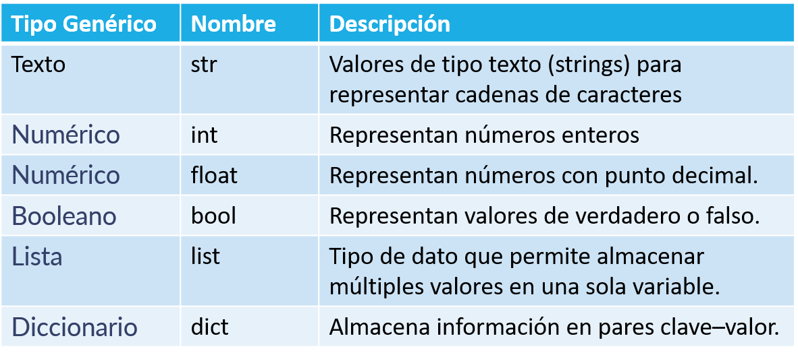

Operadores
Los operadores aritméticos realizan cálculos (+,-,*,/,%,//,**). Los operadores de comparación permiten comparar valores (==, !=, >, <, >=, <=) y los lógicos (and, or, not) combinan condiciones.
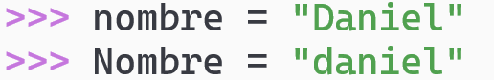
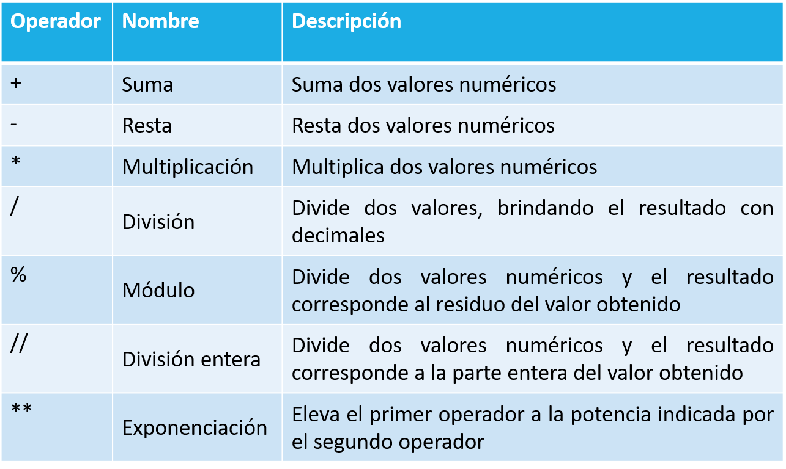
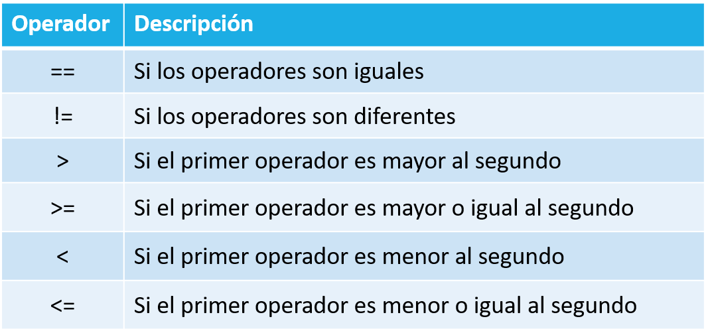
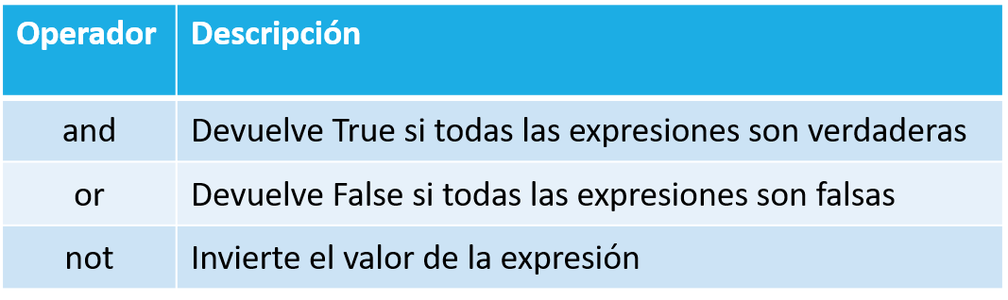

Entrada y salida
La función input() recibe información del usuario y print() muestra resultados. Generalmente es necesario convertir el texto recibido a un tipo numérico usando int() o float().

Estructuras de control
Las estructuras if, for y while permiten controlar el flujo del programa. La instrucción break finaliza un ciclo cuando se cumple una condición específica.
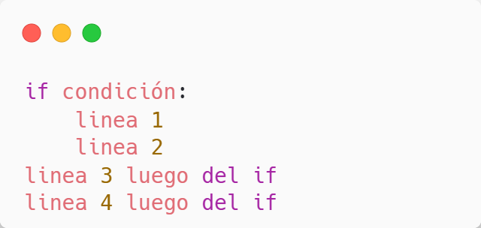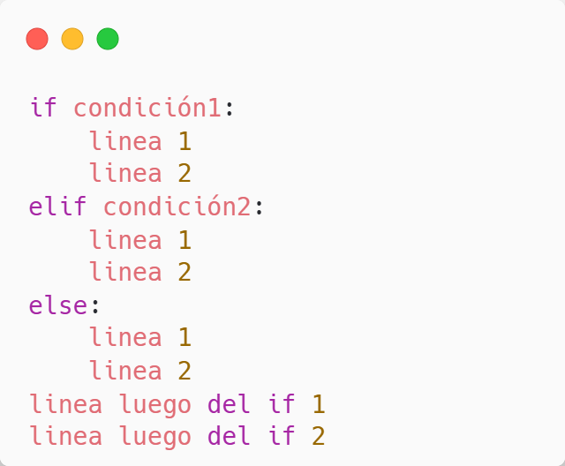
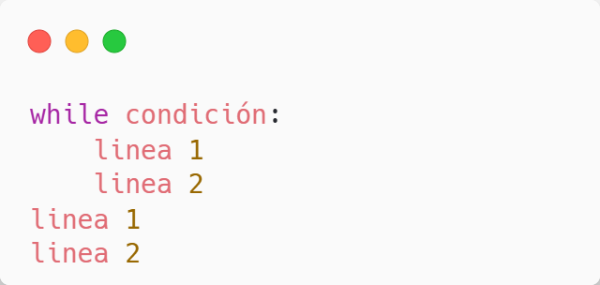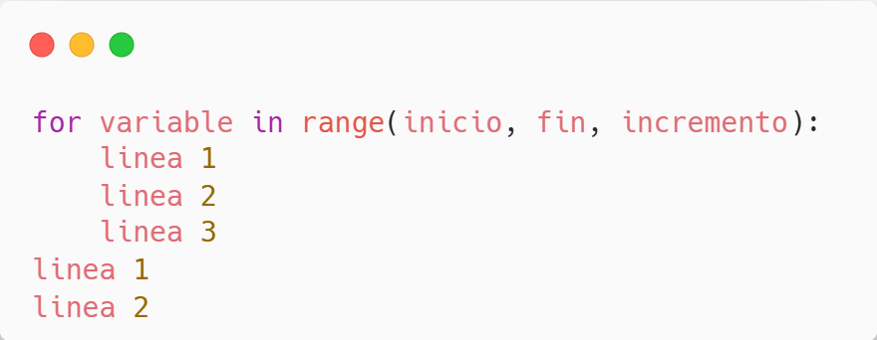
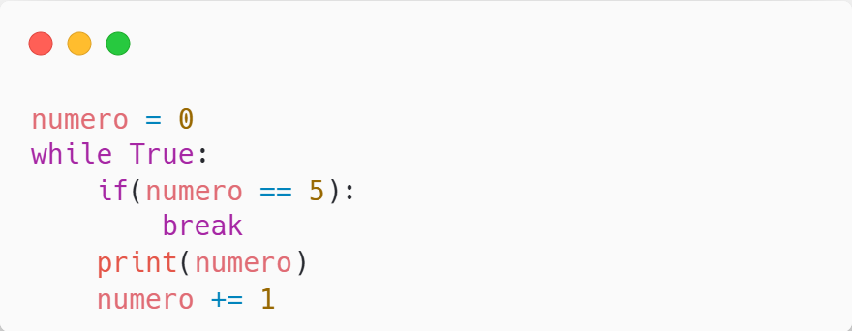

Archivos
Python puede abrir archivos para leer o escribir utilizando open(). Los modos r, w, a y r+ determinan la operación que se realizará. Siempre es recomendable cerrar el archivo.
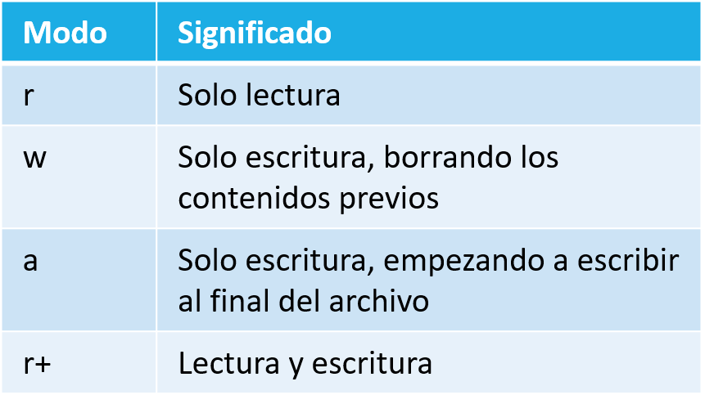
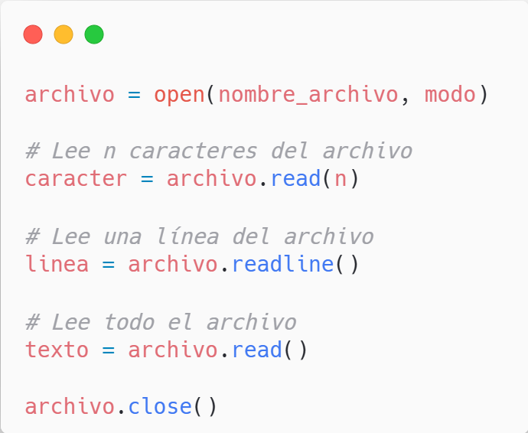
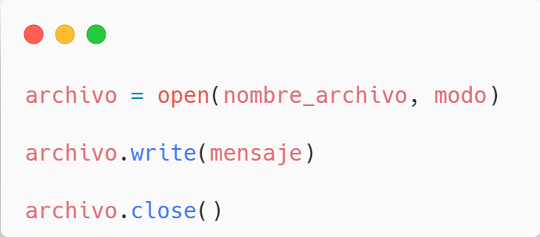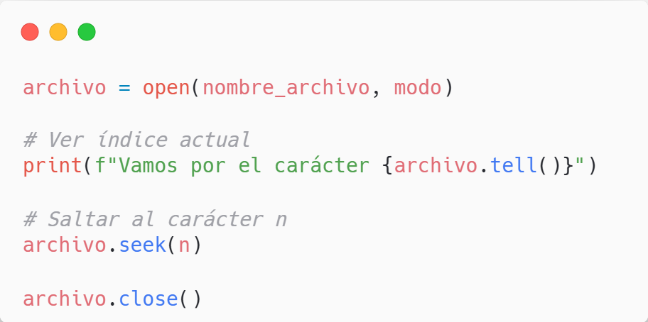

Caracteres especiales

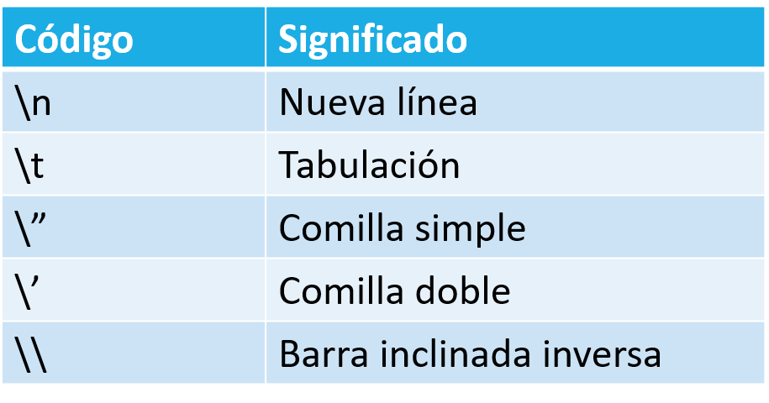

Funciones, clases y módulos
Las funciones permiten reutilizar código. Las clases agrupan datos y comportamientos mediante atributos y métodos. El método __init__ inicializa los objetos. Los módulos permiten organizar el código en diferentes archivos y reutilizarlo.
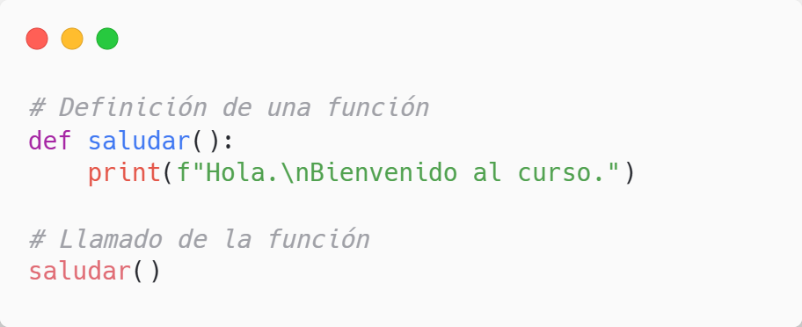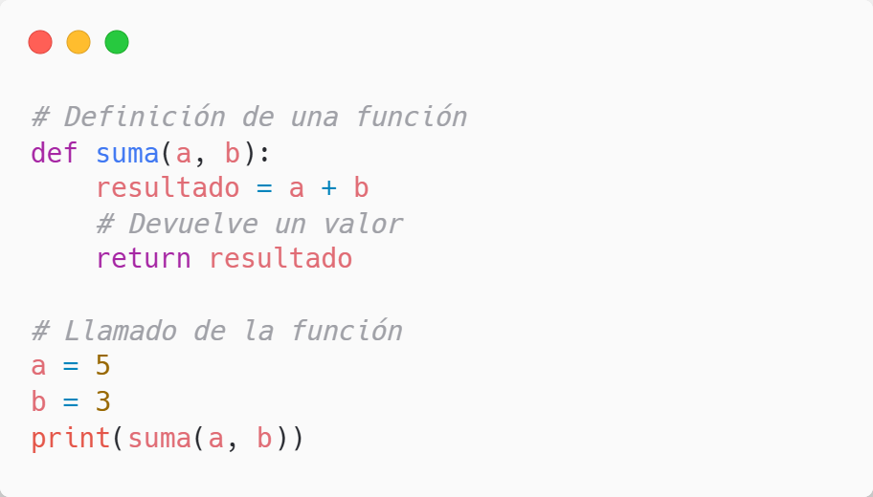
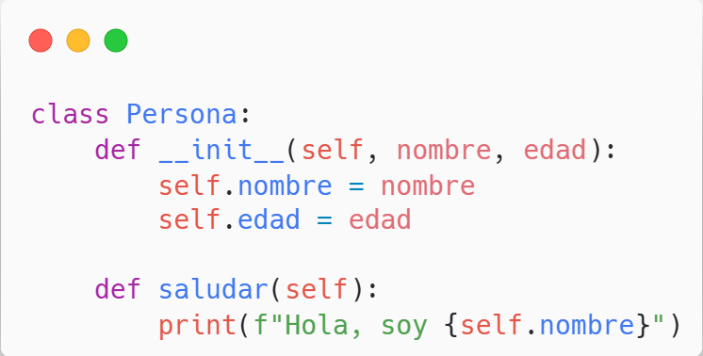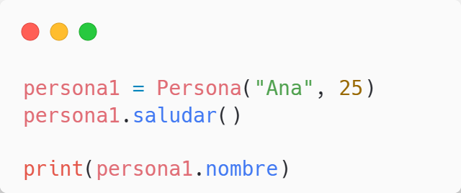
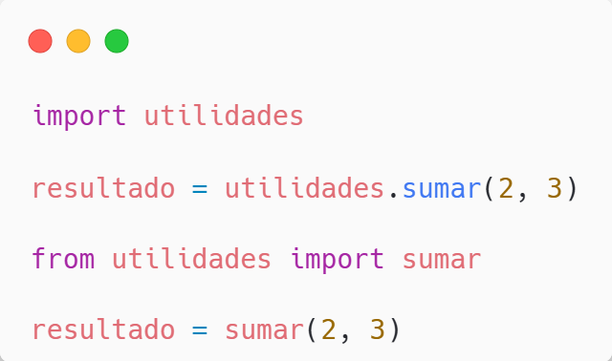

Actividad 1: Registro de Libros
Desarrolle un programa en Python que permita gestionar un catálogo de libros aplicando los conceptos de clases, objetos y módulos.
El programa debe permitir:
- Registrar la información de varios libros.
- Crear una clase llamada Libro para representar cada libro.
- Solicitar y almacenar la siguiente información:
- Título
- Autor
- Año de publicación
- Implementar un método que permita mostrar la información de un libro.
- Ubicar la clase Libro dentro de una carpeta llamada entidades.
- Crear el archivo __init__.py dentro de la carpeta entidades.
- Importar la clase Libro desde el archivo principal del programa.
- Crear al menos tres objetos de la clase Libro.
- Mostrar la información de todos los libros registrados.

